**GMM based Color Image** **Segmentation**

P76104370 鄭琮寶

2022/05/01

壹、Environment

|  |  |
| --- | --- |
| Environment | |
| Language | Python |
| Version | 3.8 |
| System | Windows |
| Library | opencv、matplotlib、numpy、sklearn、pandas、collections、warnings |

貳、Method

Gaussian Mixture Model:

$$p\left(x\right)=\sum_{i=1}^{K}{∅_{i}N\left(\vec{x} | \vec{μ_{i}},Σ_{i}\right)}, N\left(\vec{x} | \vec{μ_{i}},Σ_{i}\right)=\frac{1}{\sqrt{{\left(2π\right)}^{K}}\left|Σ_{i}\right|}e^{\left(-\frac{1}{2}{\left(\vec{x} - \vec{μ_{i}}\right)}^{T}Σ_{i}^{-1}\left(\vec{x}-\vec{μ_{i}}\right)\right)}, \sum_{i=1}^{K}{∅_{i}}=1$$

利用上述之公式，並指定需要幾個高斯模型作為基底，利用不同的權重來代表這些不同高斯模型的重要性，找出與數據相近的Gaussian Mixture Model $p\left(x\right)$，接著利用建立好的Gaussian Mixture Model來預測不同的數據的行為，本次作業利用Gaussian Mixture Model 來預測影像中的像素點有哪些是足球場的場地區域那些不是，是一個關於Segmentation的問題。

predict

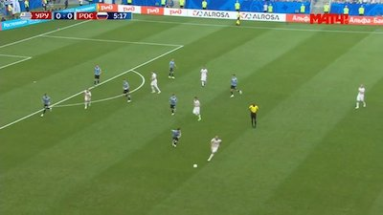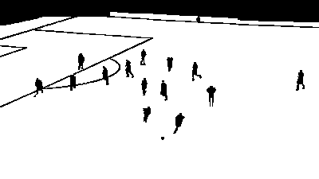

參、Performance

一、Gaussian Mixture Model (M1: Scenario1、Scenario2)

透過Soccer1.jpg的RGB Feature所建立的Gaussian Mixture Model (M1)，進行場地區域的Segmentation預測，預測結果如下，白色預測為場地的區域，黑色預測為非場地的區域，可以看到Soccer1.jpg所預測出來的Precision和Recall的數值相當高，但Soccer2.jpg之預測結果，出現很多預測Recall較高Precision較低，代表很多非場地的像素點被誤判成場地造成Precision結果較差的情形產生。

Soccer1.jpg

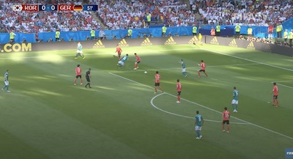Soccer2.jpg

M1 Model Predict Result

|  |  |  |
| --- | --- | --- |
|  | Precision | Recall |
| Soccer1.jpg | 0.98928 | 0.97678 |
| Soccer2.jpg | 0.62793 | 0.92897 |

二、Gaussian Mixture Model (M2: Scenario3)

透過Soccer1.jpg和Soccer2.jpg的RGB Feature所建立的Gaussian Mixture Model (M2)，進行場地區域的Segmentation預測，預測結果如下，白色預測為場地的區域，黑色預測為非場地的區域，由於相較於M1模型多了Soccer1.jpg的特徵，可以看到不管是Soccer1.jpg或Soccer2.jpg所預測出來的Precision和Recall的數值都相當高。

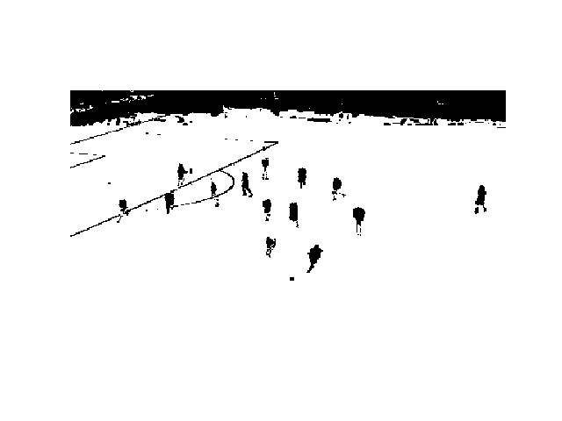Soccer1.jpg

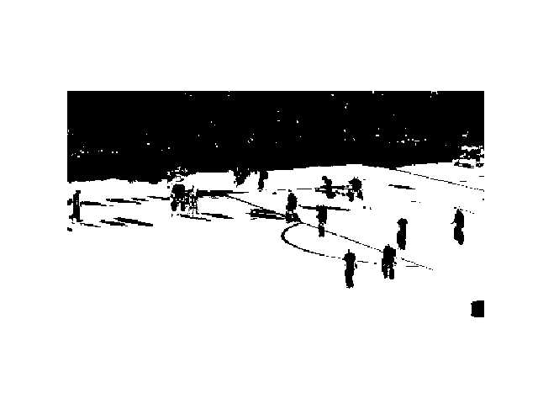Soccer2.jpg

M2 Model Predict Result

|  |  |  |
| --- | --- | --- |
|  | Precision | Recall |
| Soccer1.jpg | 0.98206 | 0.98896 |
| Soccer2.jpg | 0.97246 | 0.88816 |

三、Gaussian Mixture Model (Difference Components)

下圖為利用不同的基底數量所建立的Gaussian Mixture Model，可以看到不管是soccer1還是soccer2的影像，在基底數量為2 (n_components) 的時候，兩張影像所預測出來的precision和recall的數值都約略較其他基底數量所建立的Gaussian Mixture Model還要好，且隨著基底數量增加所建立出模型之預測結果有下降的趨勢，推測為當基底數量增加，會使的數據更加接近我們所建立的模型，造成影像中的雜訊無意間放大，使得預測結果較差，以本次作業偵測影像中的足球場區域為例，由於綠色草皮為明顯的特徵(不須太多基底代表)，因此建立區分足球場地與非足球場地的Gaussian Mixture Model只需要利用基底數量為2的Gaussian Mixture Model即可。

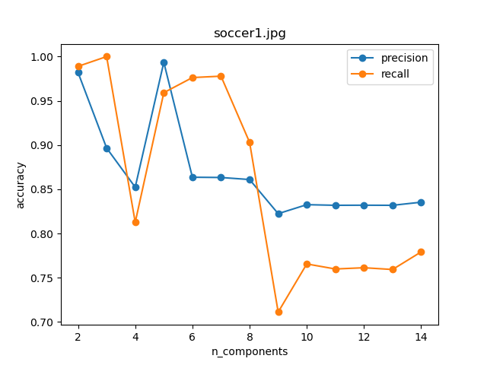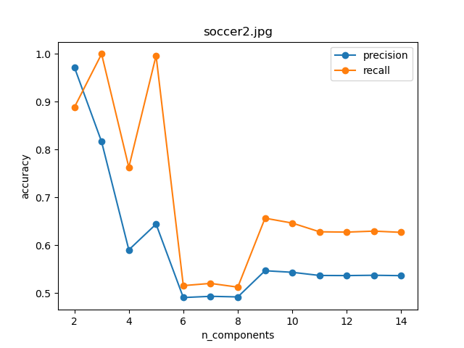

肆、Reference

1. Gaussian Mixture Model。檢自

https://brilliant.org/wiki/gaussian-mixture-model/

1. Introduction to EM: Gaussian Mixture Models: 檢自

https://stephens999.github.io/fiveMinuteStats/intro_to_em.html

1. Gaussian mixture models: 檢自

https://scikit-learn.org/stable/modules/mixture.html